1.pielikums
Nekustamā īpašuma Rūpniecības ielā 1, Valmierā, Valmieras novadā, kadastra Nr.96010131811, daļas – jaunbūvējamās ražošanas ēkas un tai funkcionāli nepieciešamās zemes vienības nomas tiesību un vienības daļas, kadastra apzīmējums 9601 013 0090 8001 apbūves tiesību pirmās mutiskās
IZSOLES NOTEIKUMIEM

Jaunizbūvējamās ražošanas ēkas projekta shēma, 1.stāva plāns

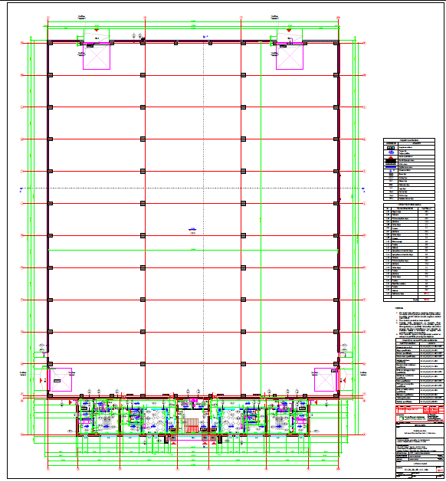

Jaunizbūvējamās ražošanas ēkas projekta shēma, 2.stāva plāns

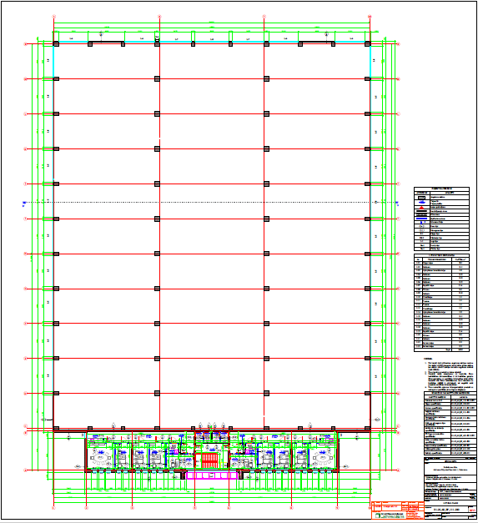

Jaunizbūvējamās ražošanas ēkas projekta shēma, 2.stāva plāns

